Demande d’autorisation
Marche en milieu naturel – Laroque des Albères – « Escapade botanique au fil de l’eau »

Descriptif de la sortie
Niveau(x) de classe | Heure de départ de l’école | Transport | Heure de retour à l’école
Maternelle à cycle 2 |  | Autocar
Taux d’encadrement | Enseignant + 2 adultes autorisés par le directeur de l’école (marche milieu naturel)  Noms de l’encadrement :  - Enseignants :  - Adulte 1 : Adulte 2 :.  - Autres personnes :
Numéros de téléphone  (personnes à joindre en cas d’urgence). | - Enseignants : …………………………………………………………..  - Gendarmerie de Saint-Génis-des-Fontaines : 04 68 89 70 07

Descriptif de la marche en milieu naturel
Lieu de départ et d’arrivée | Office du tourisme de Laroque-des-Albères
Durée prévue – Temps de marche | Heures :  Temps de marche maximum: 1h30 à 2h30 selon le niveau de classe et le temps passé sur les points d’intérêt (sans pause pique-nique)
Dénivelé | Dénivelé positif : 110 m D+
Balisage | Jaune
Type de chemin | Route goudronnée, piste cimentée, chemins, sentiers.
Passages qui réclament vigilance | - Véhicules lors de passages dans les rues de Laroque-des-Albères  - Fontaine : eau non potable.  - Passage à gué inondable  - Pont de singes : 2-3 élèves maximum par passage.  - Fossé imposant après la passerelle en fer (cf photo 17)
Lieu de pique-nique | Diverses possibilités :  Aire de pique-nique à la Font d’Aram (source minérale)
Nombre et lieux des arrêts possibles. | Plusieurs arrêts possibles notamment pour pique-nique à la source ferrugineuse.
Abri et sécurité (en cas d’intempéries) | Aucun abri sur le parcours
Points d’eau / Toilettes | Aucun point d’eau ni toilettes sur le parcours.
Intérêts pédagogiques de la sortie | De nombreux points d’intérêt pouvant être exploités en amont, pendant ou après la marche :  - Eglise  - Sentier botanique  - Moulin  - Fontaine  - Source minérale ferrugineuse  - Pont de singes
Carte du parcours | 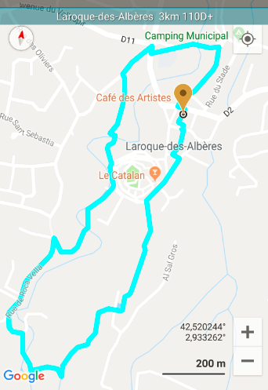

Reconnaissance de la randonnée effectuée le :
Nom et signature des enseignants responsables :

Date : Autorisation Directeur école : OUI – NON Tampon et signature :

Motifs si refus :

